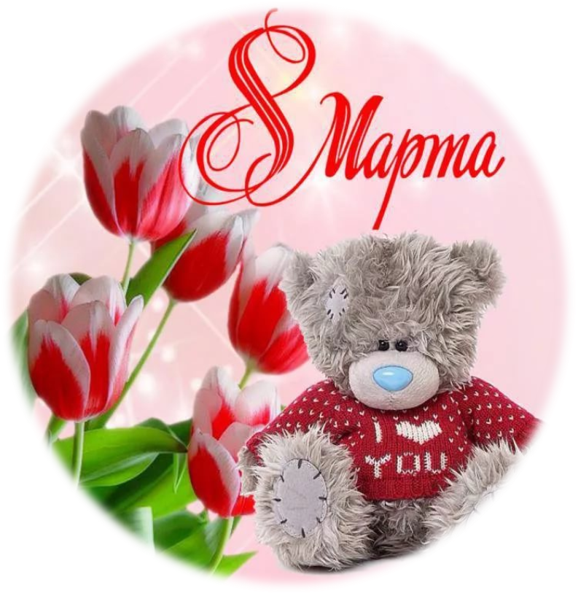

Сценарий праздника к 8 марта
для детей старшего дошкольного возраста
«Весна пришла – мамин праздник принесла!»

г. Барабинск 2020

Сценарий праздника к 8 марта
для детей старшего дошкольного возраста
«Весна пришла – мамин праздник принесла!»

Ход праздника:
Звучит музыка новостей
Шторы открываются
Ведущий в телевизоре:
Здравствуйте уважаемые телезрители!
Сегодня в этот праздничный день
Мы все наши передачи посвящаем
Женскому дню – 8 марта!
В эфире передача дошкольного канала «Весна пришла – мамин праздник принесла!»
Мама! Самое понятное слово на земле. Оно звучит на всех языках мира одинаково красиво, нежно. У мамы ласковые и нежные руки, они все умеют. У мамы самое доброе, нежное и чуткое сердце. Оно ни к чему не остается равнодушным. И сколько бы не было человеку лет - ему нужна мама.
С днем 8 Марта!
С праздником весенним,
С первыми цветами в этот светлый час!
Дорогие наши, милые, родные!
Самые красивые, поздравляем вас!
Мы на этот добрый праздник
Приглашаем всех ребят.
Поскорее их встречайте,
К нам сюда они спешат.
Под музыку в зал входят дети под песню МАМА. (С. Лазаревой)
Ребенок:
В марте есть такой денек
С цифрой словно кренделек.
Кто из вас ребята знает,
Цифра что обозначает?
Дети хором скажут нам
Дети хором:
Это праздник наших мам!
Дети читают стихи:
Ребенок:
Маму любят все на свете,
Мама — первый друг!
Любят мам не только дети,
Любят все вокруг.
Если что-нибудь случится,
Если вдруг беда,
Мамочка придет на помощь,
Выручит всегда!
Ребенок:
Мама дорогая, я тебя люблю.
Все цветы весенние я тебе дарю.
Солнце улыбается, глядя с высоты
Как же это здорово – что у меня есть ты!
Ребенок:
Чей сегодня день рожденья,
Для кого пекут пирог
Для кого расцвёл весенний
Первый мартовский денёк?
Для кого? Для кого? Отгадайте сами!
И пирог и цветок мы подарим.…
Все: Маме!
Исполняется песня «……………………………………………………..»
Под музыку уходят на места
Ведущий в телевизоре:
В честь праздника 8 марта в г. Барабинске в детском саду «Ручеёк» состоялась выставка творческих работ «Моя любимая мама». На выставке присутствует наш корреспондент и сегодня он у нас связи.
Звучит музыка
В зал заходит фотокорреспондент с фотоаппаратом, сумкой, блокнотом с карандашом.
Ребенок – корреспондент:
- Ах, вернисаж, ах, вернисаж
С него ведем мы репортаж…
Какой портрет,… какой пейзаж!
Дорогие гости, полюбуйтесь! Какие красивые портреты своих мам и бабушек нарисовали ребята к празднику. Сколько в них любви и доброты! А как создавались эти шедевры, мы послушаем юных художников этой творческой галереи.
Под музыку выходят художники
Художник:
Свой рисунок – лучший самый,
Приготовил я для мамы.
Пусть любуется она,
На рисунке том – Весна:
Синий взгляд из-под ресниц,
Тёплая улыбка.
В отдаленье – стайка птиц.
В клейких листьях – липка.
Рисовал я всё прилежно:
Вот подснежник – Первый, нежный.
Им украсил шляпу,
Солнце льёт горячий свет…
– Это ж мамочки портрет! –
Восхитился папа!
Художница:
Я подарок разноцветный
Подарить решила маме.
Я старалась, рисовала
Четырьмя карандашами.
Но сначала я на красный
Слишком сильно нажимала,
А потом, за красным сразу
Фиолетовый сломала,
А потом сломался синий,
И оранжевый сломала…
Все равно портрет красивый,
Потому что это — мама!
Ребенок – корреспондент:
Сегодня женский праздник,
Мы всех вас поздравляем!
И на праздник приглашаем.
Мы очень вас хотели сегодня удивить,
И весну сумели пригласить!
Звучит музыка заходит весна
Весна: Здравствуйте, мои друзья!
К вам пришла на праздник я.
Ваши песни услыхала...
Но туда ли я попала?
Здесь ли все поют, играют
И меня, весну, встречают?
Дети: Да! Здесь!

Весна: Я – Весна, я – красна, бужу землю ото сна.
Со мной март пришел – мамин праздник привёл.
За ним придёт апрель – отворяй окно и дверь.
А придёт май – сколько хочешь гуляй!
Я в волшебный колокольчик позвоню,
И друзей на праздник к вам я позову!
Под музыку верхом на метле «влетает» Баба Яга.
Баба Яга: В темной чаще на опушке
Я живу в своей избушке.
Я умею колдовать,
Лихо на метле летать.
Вижу, здесь полно ребят...
Что же это?
Дети: Детский сад!
Баба Яга: Значит, я не зря плутала!
Значит, я туда попала!
Здравствуйте, ребятишки,
Девчонки и мальчишки!
Говорил мне Леший-брат:
— Ты слетай-ка в детский сад!
Детки там весну встречают,
С праздником всех поздравляют:
Бабушек, девчонок, мам...
А тебя не будет там!
Вы ж меня не пригласили,
Про кра-са-ви-цу опять забыли! (Показывает на себя).
Я обиды не прощу,
Я сейчас вам отомщу! Ух!
Я веселье отменяю,
Всех отсюда выгоняю!
Грозит ребятам, пугает их.
Весна: Перестань, Яга, сердиться!
Ну куда это годится?
Да не трать ты силы зря,
Не боимся мы тебя!
Баба Яга: Ах, меня вы не боитесь?
Хорошо, тогда держитесь!
Я сейчас как закричу (кричит),
Как метлою застучу (стучит).
Злую скуку напущу!
Мы со скукою друзья,
Нас развеселить нельзя!
Скука вам не даст смеяться,
Бегать, прыгать, кувыркаться...
Весна: Развеселый мы народ,
Гоним скуку из ворот!
Если только захотим,
Вмиг тебя развеселим!
Эй, мальчишки – шалунишки да девчонки-хохотушки,
Выходите поскорей, танцуйте веселей!
Баба Яга: Выходите, выходите!
Танцуйте, танцуйте, но смотрите:
Чтоб могла я засмеяться,
Вам придется постараться!
Танец «Солнечные зайчики» Баба Яга: Ладно, ладно! Победили!
Вы меня развеселили!
Танцевали вы на диво очень дружно и красиво! Игры с Бабой Ягой; с метёлкой - дети Вы конечно, поиграли А меня не угощали Говорят на праздник тут Всегда сладкое дают; с помощью верхонок и перчаток развернуть конфетки Впредь меня не забывайте,
Чаще в гости приглашайте! Ну а мне пора, до свидания детвора Под музыку уходит
Весна: А мы продолжаем нашу праздничную программу. Вашему вниманию предлагаем песню о наших любимых бабушках. Милые наши бабушки, просим вас немножко отдохнуть и на внучат своих взглянуть.
Песня «Бабушка, испеки оладушки»
Под музыку садятся на места Весна: Ну, а сейчас мы поиграем с нашими бабушками. Выходят бабушки с внуками и рисуют портрет мамы (шары, фломастеры чёрные).
Корреспондент: Прекрасно, прекрасно, очень красивые слова в песне. Просто замечательно. А какие получились прекрасные портреты.

Звучит музыка, появляется Кикимора.
Кикимора: Здрасьте, здрасьте всем! Эй, здорово, ребятня! Не узнали вы меня? Я Кикимора лесная, УУХХ! Какая заводная!
Весна: Кикимора, здравствуй! Чего ты так расшумелась? Наших ребят пугаешь? Гостей разгоняешь? Ты попала к нам на праздник! Сегодня ребята поздравляют всех мам, бабушек и девочек!
Кикимора: С чем же это они поздравляют? Что за праздник сегодня? Почему я ничего не знаю?
Весна: Сегодня праздник 8 Марта! Женский день!
Кикимора: Ой, счастье-то, какое! Ведь я, Кикимора-красотулечка, тоже женщина! Значит, и меня должны поздравлять! (Говорит это кокетливо). Про меня вы все забыли. Даже на праздник не пригласили! (Обиженно)
Весна: Дорогая Кикимора, не обижайся на нас, пожалуйста!
Кикимора: Вы меня не приглашали (Загибает пальцы) С женским днём не поздравляли, Вот пришла сама я к вам, Разогнать всех ваших дам!
Весна: Но, Кикимора, постой, в сказках ты бываешь злой! И об этом все мы знаем, Вот тебя и не пускаем!
Кикимора: А попробуйте пустить! Может, доброй хочу я быть! Обещаешь не шалить? (Кикимора кивает) Оставайся так и быть!
Весна: С праздником тебя! Кикимора!
Кикимора: Спасибочки, спасибочки! Ну, а вы, ребятишки! Не желаете ли поиграть? Я туточки игру одну приготовила. Ой, люблю я обниматься Ещё больше целоваться Будем маму обнимать Её в щёчку целовать Игра «Поцелуйчики» - с детьми Кикимора: Молодца, какие быстрые и внимательные дети. Есть ещё у меня для вас игра, а поиграют в неё мамы. Не сидите, не скучайте Лучше с нами поиграйте В руки бантики возмём И косички заплетём Игра «Заплети косичку». Кто быстрее? (2 команды по 3 мамочки)
Кикимора: Ой, как хорошо - то у вас! А за окном вон птички весело поют. Ну, прям как у нас в лесу.
Весна: Да, поют они уже веселее - это потому, что весна наступила, все сегодня празднуют первый весенний праздник.
Кикимора: Ой, здорово как! Женский день! Вот это счастье! А вы, посмотрите чем я не красавица?
Весна: Красавица ты! Кто сомневается? А наши девочки тоже русские красавицы! Посмотри, какие они красивые! И даже танец такой приготовили, называется «Пошла млада за водой»
Танец «Пошла, млада за водой». ( гр. «Непоседы»)
Кикимора: Ой, спасибо вам миленькие! Да что ж это делается! Загулялась я с вами! Да мне ж домой пора! Леший меня заждался! Сюрприз готовит (кокетничая)! Побежала я! До свидания!
Под музыку Кикимора уходит
Весна: Наш праздник продолжается. Уважаемый корреспондент, а сейчас наши дети хотят подарить самым красивым мамам, самый солнечный танец. Раз! Два! Три! Четыре! Пять! Начинаем мы плясать!
Танец «Солнышко»
Корреспондент: Ой! Ну, просто молодцы, и танцоры и певцы
Я с праздником сегодня поздравляю всех!
Пусть будет в жизни счастье, удача и успех!
Весна: Солнце светит, улыбается.
Нынче праздник у ребят.
Ручейки переливаются,
Всюду песенки звучат!
Песня «Мамочка, милая я тебя люблю….»
Весна: С 8 Марта поздравляю
Бабушек, девчонок, мам!
Счастья, радости желаю
И большим, и малышам.
Вам, девчонки и мальчишки,
Непоседы, шалунишки,
Подарить хочу цветы
Небывалой красоты!
Чтоб увидеть их, сперва
Нужно всем закрыть глаза!
Дети закрывают глаза, Весна выносит 2 корзины с цветами (плоскостные, к обратной стороне прикреплены конфетки); звучит музыка.
Раз! Два! Три! Четыре! Пять!
Глазки можно открывать!
Корреспондент:
Вот это чудо! Посмотрите-ка, ребята, какая красивая цветочная поляна!
Весна: А эти цветы не простые, они с сюрпризом!
Что ж, ребята, не зевайте,
По цветочку разбирайте!
Звучит музыка, дети разбирают цветочки и дарят мамам.
Весна: Вас еще раз поздравляю,
Быть веселыми желаю!
Возвращаться мне пора,
До свиданья, детвора!
Под музыку весна уходит
Корреспондент: Ребята, мне поручено сфотографировать для нашей местной газеты самую лучшую маму специально для праздничного выпуска.
В вашем зале есть такие? ( Осматривает приглашённых мам в зале). О, да! Я вижу – здесь есть очень интересные лица. ( Щёлкает фотоаппаратом.) Но, кто же из вас самая лучшая? Может, мне ребята подскажут? Дети, чья мама самая лучшая?
Дети : Моя, моя
Корреспондент: Ну что ж, тогда я сделаю одно большое фото всех мам на обложку.
Итак, самые лучшие мамы, внимание! (Настраивает фотоаппарат).
Улыбнулись! Готово!
Корреспондент: Подошел к концу наш праздник.
Что же мне еще сказать?
Я хочу вам на прощанье
Всем здоровья пожелать!
Музыка новостей. Корреспондент уходит.
Ведущий (в телевизоре): Передачи завершаются, праздник наш кончается.
Спасибо, что были сегодня вы с нами
На праздничном нашем дошкольном канале!
К концу пришёл веселья час, спасибо, что пришли!
Мы рады были видеть вас, и видим, что довольны вы!
Шторы закрываются

Звучит музыка, появляется Кикимора. Кикимора: Здрасьте, здрасьте всем! Эй, здорово, ребятня! Не узнали вы меня? Я Кикимора лесная, УУХХ! Какая заводная! Весна: Кикимора…..и девочек! Кикимора: С чем же это они поздравляют? Что за праздник сегодня? Почему я ничего не знаю? Весна: Сегодня праздник 8 Марта! Женский день! Кикимора: Ой, счастье-то, какое! Ведь я, Кикимора-красотулечка, тоже женщина! Значит, и меня должны поздравлять! (Говорит это кокетливо). Про меня вы все забыли. Даже на праздник не пригласили! (Обиженно) Весна: Дорогая Кикимора, не обижайся на нас, пожалуйста! Кикимора: Вы меня не приглашали (Загибает пальцы) С женским днём не поздравляли, Вот пришла сама я к вам, Разогнать всех ваших дам! Весна: Но, Кикимора …..и не пускаем! Кикимора: А попробуйте пустить! Может, доброй хочу я быть! Обещаешь не шалить? (Кикимора кивает) Оставайся так и быть! Весна: С праздником тебя! Кикимора! Кикимора: Спасибочки, спасибочки! Ну, а вы, ребятишки! Не желаете ли поиграть? Я туточки игру одну приготовила. Ой, люблю я обниматься Ещё больше целоваться Будем маму обнимать Её в щёчку целовать Игра «Поцелуйчики» - с детьми Кикимора: Молодца, какие быстрые и внимательные дети. Есть ещё у меня для вас игра,а поиграют в неё мамы. Не сидите, не скучайте Лучше с нами поиграйте В руки бантики возмём И косички заплетём Игра «Заплети косичку». Кто быстрее? (2 команды по 3 мамочки) Кикимора: Ой, как хорошо - то у вас! А за окном вон птички весело поют. Ну, прям как у нас в лесу. Весна: Да, поют они уже веселее - это потому, что весна наступила, все сегодня празднуют первый весенний праздник. Кикимора: Ой, здорово как! Женский день! Вот это счастье! А вы, посмотрите чем я не красавица? Весна: Красавица ты! Кто сомневается? А наши девочки тоже русские красавицы! Посмотри, какие они красивые! И даже танец такой приготовили. Танец «Пошла, млада за водой». ( гр. «Непоседы») Кикимора: Ой, спасибо вам миленькие! Да что ж это делается! Загулялась я с вами! Да мне ж домой пора! Леший меня заждался! Сюрприз готовит (кокетничая)! Побежала я! До свидания! Под музыку Кикимора уходит

